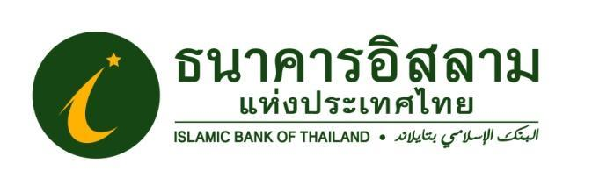

ที่ ปส. 052/2565 วันที่ 6 ตุลาคม 2565

ไอแบงก์ ห่วงใยเหตุการณ์น้ำท่วม

ออกมาตรการช่วยเหลือให้ลูกค้าและประชาชนผู้ประสบภัย

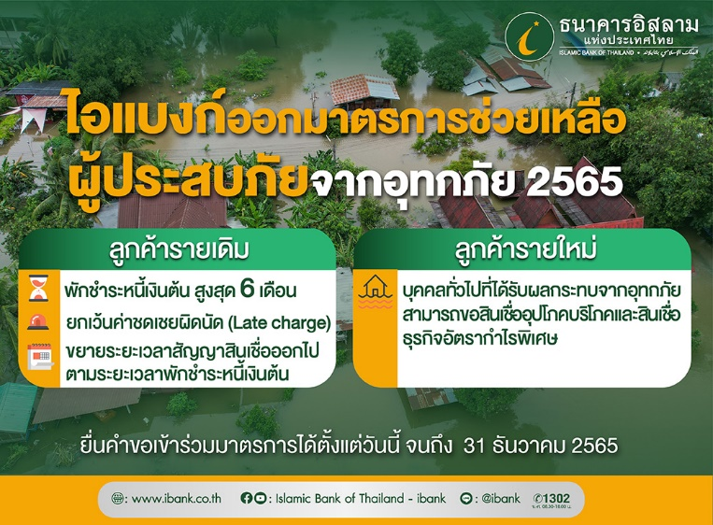

**ธนาคารอิสลามแห่งประเทศไทย (ไอแบงก์)** โดย**นายภูมิศักดิ์ อรัญญาเกษมสุข** ประธานกรรมการธนาคาร เปิดเผยว่า จากสถานการณ์น้ำท่วม-น้ำหลากที่ครอบคลุมหลายพื้นที่ในประเทศไทย ณ ขณะนี้ ทั้งภาคเหนือ ภาคตะวันออกเฉียงเหนือ ภาคกลาง กรุงเทพฯ ตลอดจนภาคใต้ฝั่งตะวันตก ทำให้ประชาชนในพื้นที่ดังกล่าวได้รับความเดือดร้อนและเสียหาย ซึ่งนายกรัฐมนตรีได้กำชับหน่วยงานภาครัฐเข้าช่วยเหลือประชาชนโดยเร็ว ในการนี้ ไอแบงก์จึงได้ออกมาตรการให้ความช่วยเหลือลูกค้าสินเชื่อของธนาคาร ที่ได้รับผลกระทบทั้งทางตรงและทางอ้อมจากอุทกภัยครั้งนี้ ด้วยการพักชำระหนี้เงินต้น ชำระเฉพาะกำไร นานสูงสุด 6 เดือน และยกเว้นค่าชดเชยผิดนัด เพื่อบรรเทาความเดือดร้อนทางการเงินให้ลูกค้า สำหรับประชาชนทั่วไปที่ประสบภัยน้ำท่วม ธนาคารมีสินเชื่ออุปโภคบริโภคและเชื่อธุรกิจอัตรากำไรพิเศษด้วย

มาตรการช่วยเหลือลูกค้าที่ได้รับผลกระทบจากอุทกภัยครั้งนี้ เพื่อช่วยเหลือลูกค้าสินเชื่อของธนาคารที่ประสบอุทกภัย ในพื้นที่ประสบภัยตามประกาศส่วนราชการ โดยให้ความช่วยเหลือครอบคลุมทั้งลูกค้าบุคคลที่มีสินเชื่ออุปโภคบริโภคทั้งแบบมีหลักประกันและไม่มีหลักประกัน และลูกค้าธุรกิจที่มีสินเชื่อประเภทมีกำหนดระยะเวลา (Term Financing) ที่ได้รับผลกระทบทางตรง เช่น ที่อยู่อาศัยหรือสถานประกอบการได้รับความเสียหาย หรือลูกค้าที่ได้รับผลกระทบทางอ้อม เช่น ธุรกิจหรือคู่ค้าได้รับความเสียหายจากอุทกภัยและส่งผลต่อธุรกิจหรือการดำรงชีพของลูกค้า โดยธนาคารจะพิจารณาพักชำระหนี้เงินต้นไม่เกิน 6 เดือน ให้ชำระเฉพาะกำไรตามอัตราที่กำหนดในสัญญาปัจจุบัน สามารถขยายระยะเวลาสัญญาออกไปไม่เกินระยะเวลาที่พักชำระ และยกเว้นค่าชดเชยผิดนัด (Late Charge) ที่เกิดขึ้นทั้งจำนวนจนถึงวันที่อนุมัติเข้าร่วมมาตรการ

สำหรับลูกค้าใหม่ประเภทบุคคลธรรมดา ที่ได้รับผลกระทบจากเหตุการณ์น้ำท่วม ธนาคารให้สินเชื่ออุปโภคบริโภคอัตรากำไรพิเศษ ได้แก่ สินเชื่อเพื่อที่อยู่อาศัย สินเชื่อเพื่อรีไฟแนนซ์ที่อยู่อาศัย สินเชื่อบ้านแลกเงิน สินเชื่อบ้านชายแดนใต้ สินเชื่อ MOU เป็นต้น ลูกค้าใหม่ทั้งประเภทบุคคลธรรมดาและนิติบุคคล ที่เป็นผู้ประกอบการ ธนาคารให้อัตรากำไรพิเศษสำหรับสินเชื่อธุรกิจ ได้แก่ โครงการสินเชื่อ SMEs Back to iBank โครงการสินเชื่อ iBank Small SMEs เป็นต้น

ลูกค้าที่สนใจเข้าร่วมมาตรการดังกล่าว สามารถติดต่อสอบถามและยื่นคำขอเข้าร่วมมาตรการได้ที่ เจ้าหน้าที่สินเชื่อของไอแบงก์ ทุกสาขา ตั้งแต่บัดนี้ ถึง 31 ธันวาคม 2565 หรือสอบถามข้อมูลเพิ่มเติมได้ที่ iBank Call Center 1302 หรือ แชททาง Messenger : Islamic Bank of Thailand - ibank (@ibank.th) และ Line : iBank 4 all (@ibank)

**วิธีตรวจสอบพื้นที่ประสบอุทกภัย ตามประกาศราชการ**

1. เข้าสู่เว็บไซต์ http://portal.disaster.go.th/portal/public/index.do
2. เลือกจังหวัดที่ต้องการค้นหา
3. เลือกประเภทภัย เลือก อุทกภัย
4. เลือกสถานะ เลือก ประกาศเขตพื้นที่ประสบสาธารณภัย
5. กดค้นหา

ขอขอบคุณในความอนุเคราะห์เผยแพร่ข่าวสาร